Nom : _______________________

L’intérêt national et la souveraineté sur l’Arctique
Manuel : Le nationalisme page 119
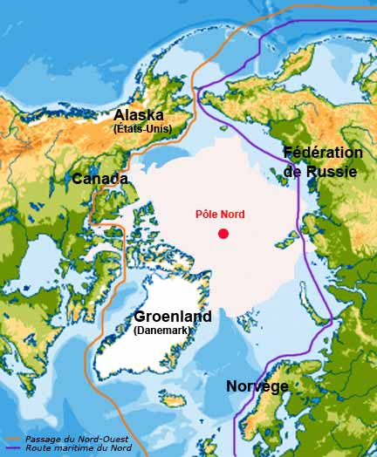

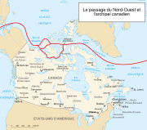

Lis la page 119 avant de répondre aux questions

- Trouve le passage du Nord-Ouest dans la figure 5-7. Vous pouvez vous aider des cartes ci-haut.

- Quels arguments le gouvernement fédéral pourrait-il invoquer pour soutenir l’idée que ses revendications sur le passage du Nord-Ouest sont dans l’intérêt national du Canada?
____________________________________________________________________________________________________________________________________________________________________________________________________________________________________________

- Selon vous, les revendications du Canada sur la voie maritime du Nord-Ouest sont-elles légitimes? Justifier votre réponse.
____________________________________________________________________________________________________________________________________________________________________________________________________________________________________________

- Pourquoi la souveraineté de l’Arctique est-elle une question d’actualité brûlante?
____________________________________________________________________________________________________________________________________________________________________________________________________________________________________________

- Regarde la figure 5-8 de la page 119. Roger Hitkolok de Kugluktuk, au Nunavut, est un ranger du Nord canadien. Environ 1 300 rangers, sous le commandement de l’armée, assurent une présence militaire canadienne dans l’Arctique. Cette présence militaire sert-elle l’intérêt national du Canada? Explique ta réponse.
____________________________________________________________________________________________________________________________________________________________________________________________________________________________________________
Reportage Radio-Canada 10 septembre 1985 : http://archives.radio-canada.ca/politique/international/clips/16653/

